АЭРАТОР ДЛЯ ТЯЖЁЛЫХ ПОЧВ
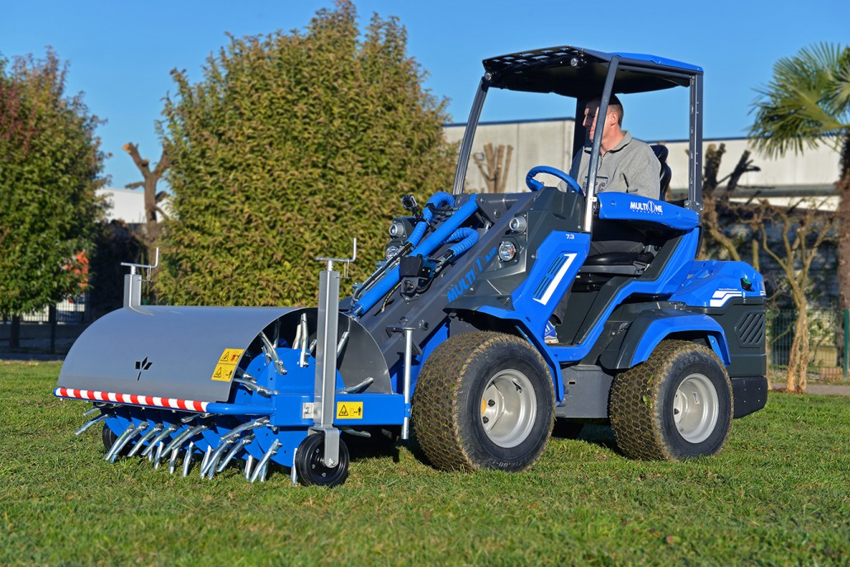

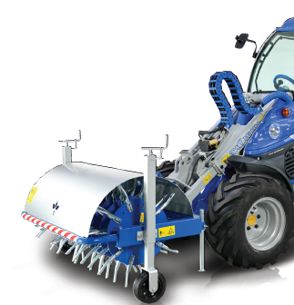
ОСОБЕННОСТИ И ПРЕИМУЩЕСТВА:
- аэрационные отверстия остаются на длительный срок;
- подходит для тяжёлых глинистых почв;
- трубчатые штыри;
- два опорных колеса с регулированием глубины проникновения.
Аэратор штырями прокалывает землю, извлекая сегменты почвы и оставляя их позади. Образуются отверстия, не уплотнённые по краям, что очень благоприятно сказывается на газоне, так как гарантирует обильную циркуляцию воздуха и воды у корней растений. Глубина проникновения легко контролируется с помощью двух направляющих колес, выдерживающих заданную глубину. Шиповый аэратор также оснащен специальными опорами, которые при хранении не позволяют согнуть или сломать штыри. Аэратор идеальное приложение для садов и спортивных площадок, в сочетании с минипогрузчиками MultiOne с их гидростатической трансмиссией и системой динамических блоков с сервоприводами и газонными шинами, совсем не повреждают газон.
Примечание: необходим клапан с плавающей стрелой на машине.

Наименование параметра | Рабочая ширина, м. | Масса, кг. | Код | Цены
Величина | 1,3 | 300 | C890445

Совместимость по сериям | Серии
 | 1 | 2 | 4 | 5 |  | 6 | 7 | 8 | 9 | 10 | SD |  |  |  | 12* | EZ7
 |  |  |  | 5.2 | 5.3 |  |  |  |  |  | 6,3 | 7,3 | 8,4 | 9,5
* – требуется адаптер C890025
рекомендуемые модели совместимы не совместимы

